ACESSO REMOTO A UM MICROCONTROLADOR VIA REDE PÚBLICA DE TELEFONIA CELULAR

Bruno S. Leal¹, Flavio Henrique F. Spedaletti², Thiago Henrique de M. Pereira³, Anderson Barreto Amâncio⁴
^{1,2,3}Faculdade de Ciência da Fundação Instituto Tecnológico de Osasco/FAC-FITO
silveiraleal@uol.com.br, andersonba@uol.com.br

1. Introdução
Vivemos em uma sociedade voltada para a comunicação. Hoje em dia, é literalmente impossível passar um dia sem estarmos envolvidos com algum aspecto da comunicação de dados [1].
Atualmente os aparelhos celulares são responsáveis por grande parte das comunicações interpessoais e profissionais devido às diversas funcionalidades oferecidas pelos fabricantes.
Entre os serviços disponíveis, a tecnologia SMS (Serviço de Mensagens Curtas, sigla em inglês) é um método de comunicação facilitador no dia-a-dia. A transmissão é oferecida em qualquer localidade que disponibiliza a rede pública de telefonia celular.
O projeto visa oferecer uma comunicação que seja capaz de interagir remotamente com diversos tipos de equipamentos eletro-eletrônicos.

2. Materiais e Métodos
Uma mensagem SMS trafega pela rede GSM (Sistema Global para Comunicações Móveis, sigla em inglês), responsável pela comunicação entre operadoras de telefonia móvel, através do Canal de Controle e é direcionada para um modem GSM [2]. Em seguida, o SMS é encaminhado para um microcomputador (servidor) via bluetooth para o processamento na plataforma .Net, linguagem C#, que o interpreta e envia um comando para um microcontrolador 8051, programado na linguagem Assembly, através da porta serial. A Figura 1 ilustra a arquitetura proposta.

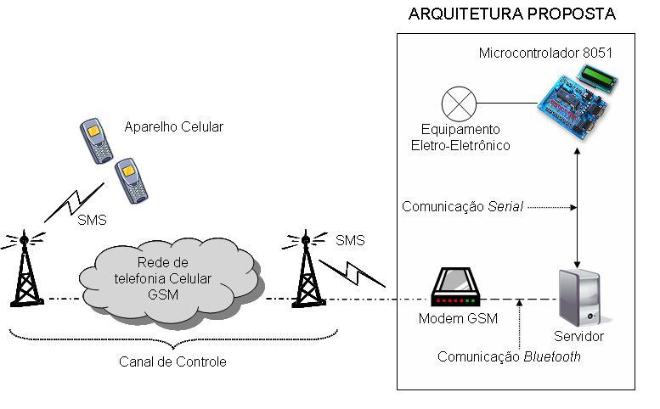
Figura 1- Arquitetura proposta

Após esse processo, o equipamento eletro-eletrônico é acionado ou desativado (conforme comando contido no SMS) e automaticamente a aplicação desenvolvida no servidor envia uma mensagem de retorno ao celular remetente, confirmando a execução do comando. Caso o equipamento seja acionado ou desativado manualmente, a aplicação contida no servidor reconhece que houve uma alteração de estado e envia uma mensagem SMS ao usuário administrador informando o ocorrido.

3. Resultados e discussões
O equipamento eletro-eletrônico utilizado neste trabalho foi acionado e desativado com sucesso de acordo com o comando contido na mensagem SMS e o retorno da execução foi enviado ao celular remetente conforme o esperado.
Ao acionar ou desativar manualmente o equipamento a aplicação enviou corretamente uma mensagem SMS ao usuário administrador informando que houve alteração de estado.

4. Conclusões
É possível acionar e desativar qualquer equipamento eletro-eletrônico através de um aparelho celular utilizando o protocolo SMS. Devido a essa praticidade pode-se realizar o controle e o monitoramento destes em qualquer lugar, desde que se tenha disponível a rede de telefonia celular.
O projeto pode ser utilizado em diversas áreas da automação industrial, residencial, dentre outras, a um custo extremamente baixo.

5. Referências bibliográficas
[1] HELD, Gilbert. Comunicação de Dados (Tradução da sexta edição). São Paulo: Editora Campus, 1999.
[2] SVERZUT, José Umberto. REDES GSM, GPRS, EDGE e UMTS Evolução da terceira Geração (3G). São Paulo: Editora Erica, 2005.

Agradecimentos
À instituição FAC-FITO pela disponibilidade do espaço utilizado para a realização das atividades.
Ao orientador Msc. Anderson Barreto Amâncio pela orientação e conselhos fornecidos desde o início dos estudos para o desenvolvimento do projeto.

